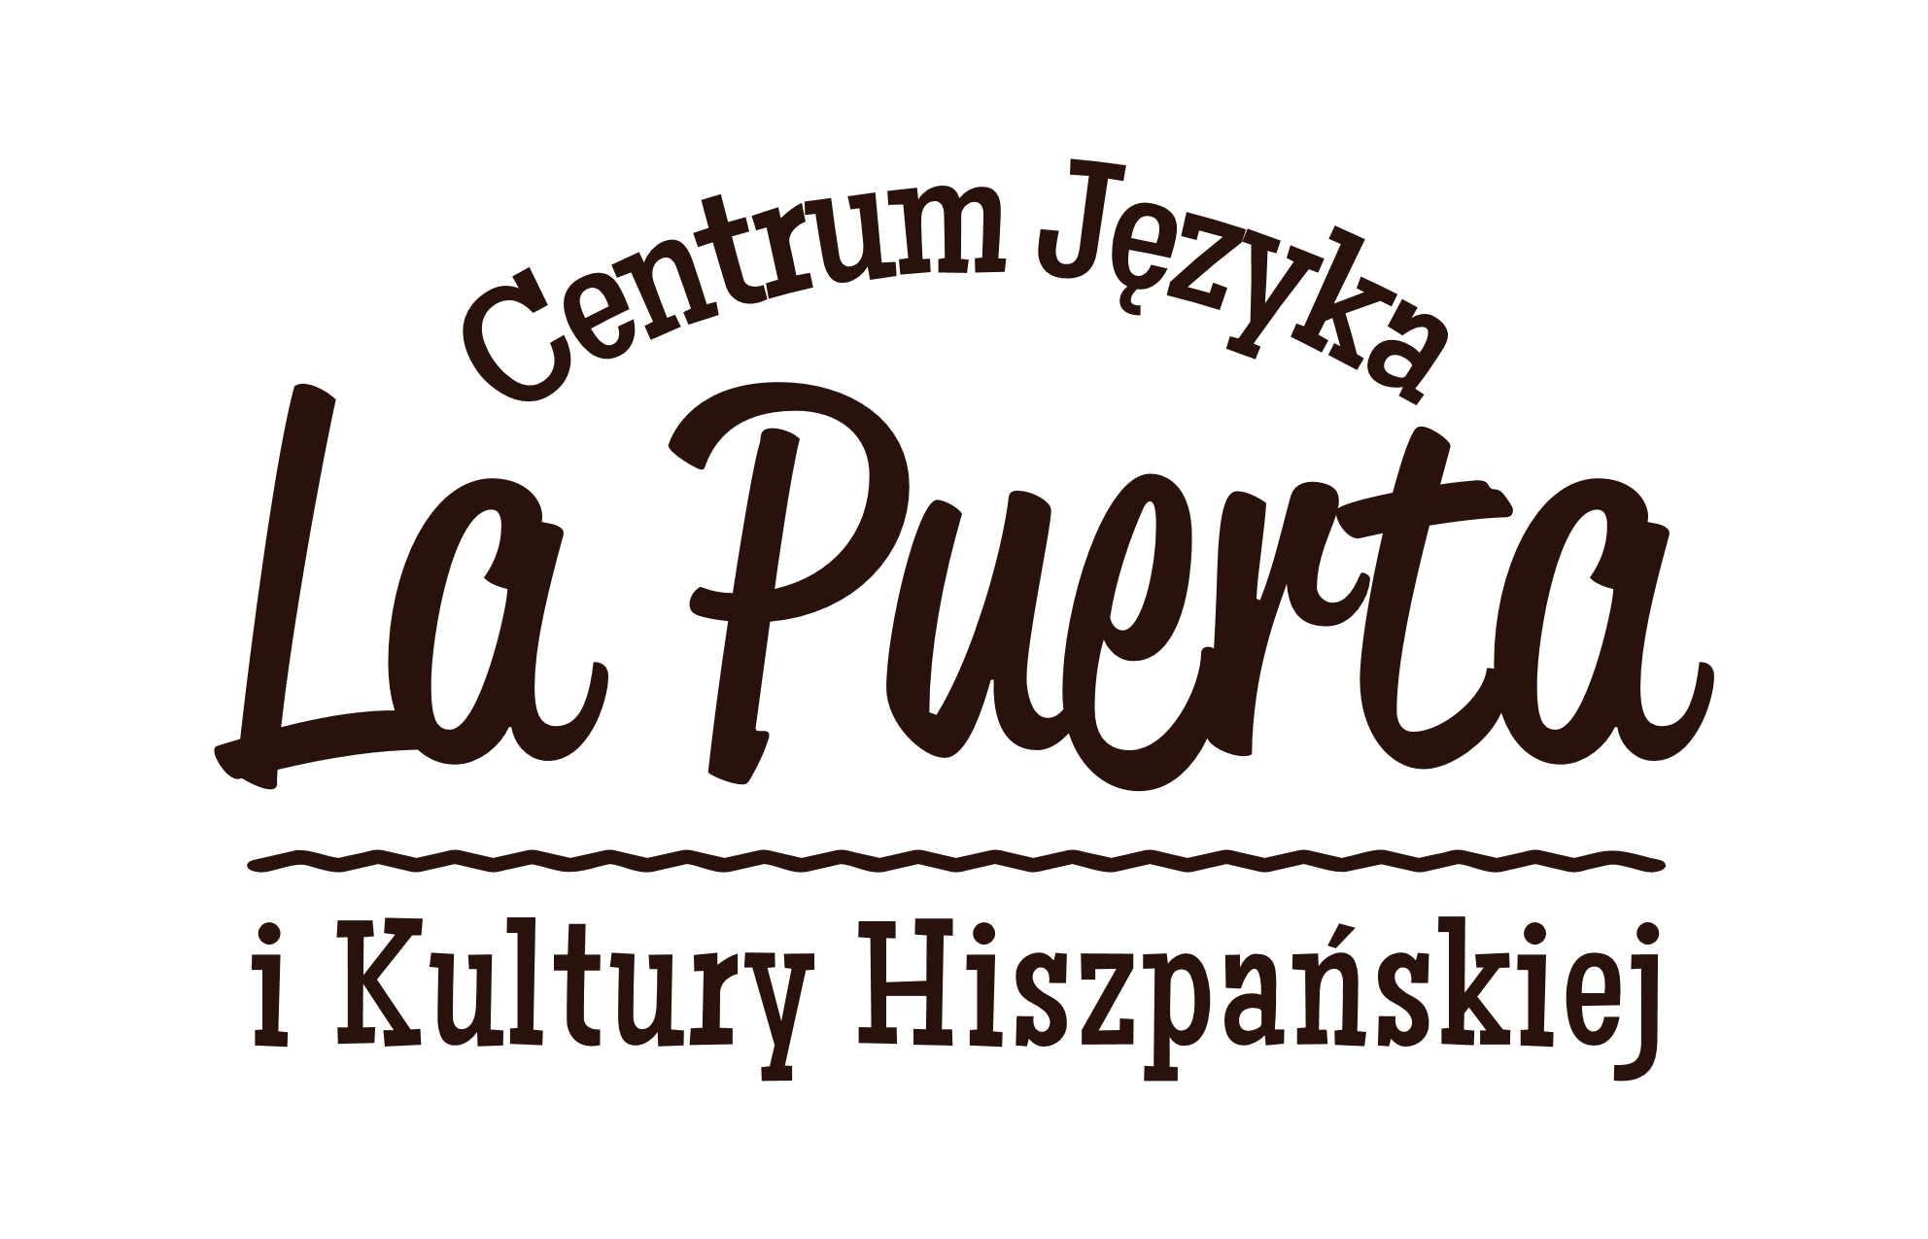
HARMONOGRAM SZKOLENIA W RAMACH PROJEKTU „PODNOSIMY KOMPETENCJE”.
Realizowanego przez Centrum Języka i Kultury Hiszpańskiej La Puerta Beata Snopek.
Miejsce realizacji: ul. Kołłątaja 20; Olsztyn
Nazwa szkolenia : język angielski A1

L.P. | DATA | GODZINA | ILOŚĆ GODZIN LEKCYJNYCH
1. | 2017.09.15 | 16:00 - 19:10 | 4x 45 minut
2. | 2017.09.22 | 16:00 - 19:10 | 4x 45 minut
3. | 2017.09.29 | 16:00 - 19:10 | 4x 45 minut
4. | 2017.10.06 | 16:00 - 19:10 | 4x 45 minut
5. | 2017.10.13 | 16:00 - 19:10 | 4x 45 minut
6. | 2017.10.20 | 16:00 - 19:10 | 4x 45 minut
7. | 2017.10.27 | 16:00 - 19:10 | 4x 45 minut
8. | 2017.11.03 | 16:00 - 19:10 | 4x 45 minut
9. | 2017.11.10 | 16:00 - 19:10 | 4x 45 minut
10. | 2017.11.17 | 16:00 - 19:10 | 4x 45 minut
11. | 2017.11.24 | 16:00 - 19:10 | 4x 45 minut
12. | 2017.12.01 | 16:00 - 19:10 | 4x 45 minut
13. | 2017.12.08 | 16:00 - 19:10 | 4x 45 minut
14. | 2017.12.15 | 16:00 - 19:10 | 4x 45 minut
15. | 2017.12.22 | 16:00 - 19:10 | 4x 45 minut

